Windows Password Cracking with Cain and Abel Software (Dictionary Attack)

Ria Siti Juairiah, 09011281520128
Internal
- Download software Cain and abel (http://www.softpedia.com/get/Security/Decrypting-Decoding/Cain-and-Abel.shtml)

- Install Cain and Abel
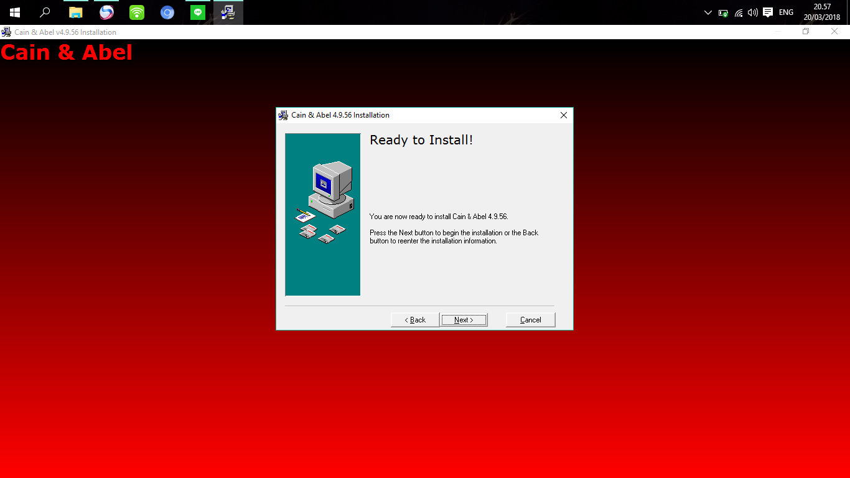

- Buka aplikasi Cain
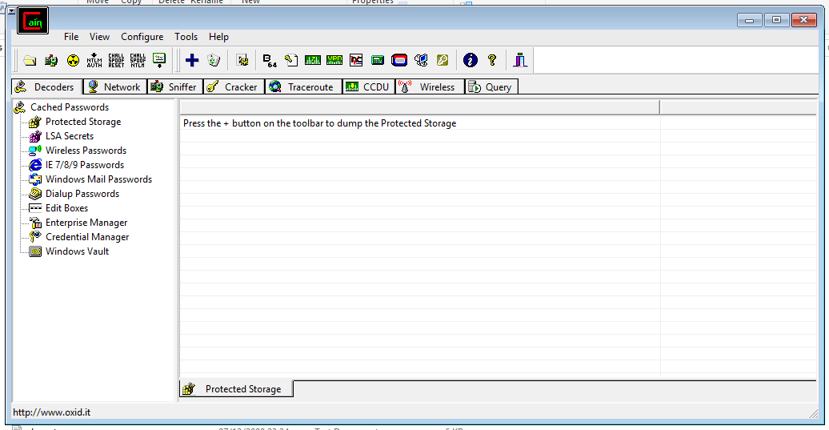

- Klik menu Cracker pada menu bar
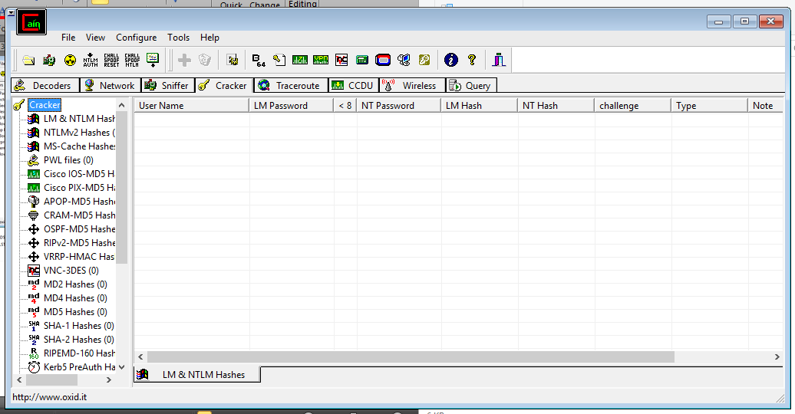

- Klik sub menu LM& NTLM Hash
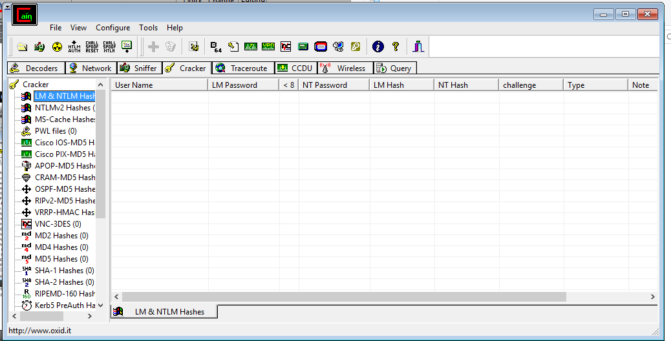

- Pilih akun yang ingin di crack passwordnya
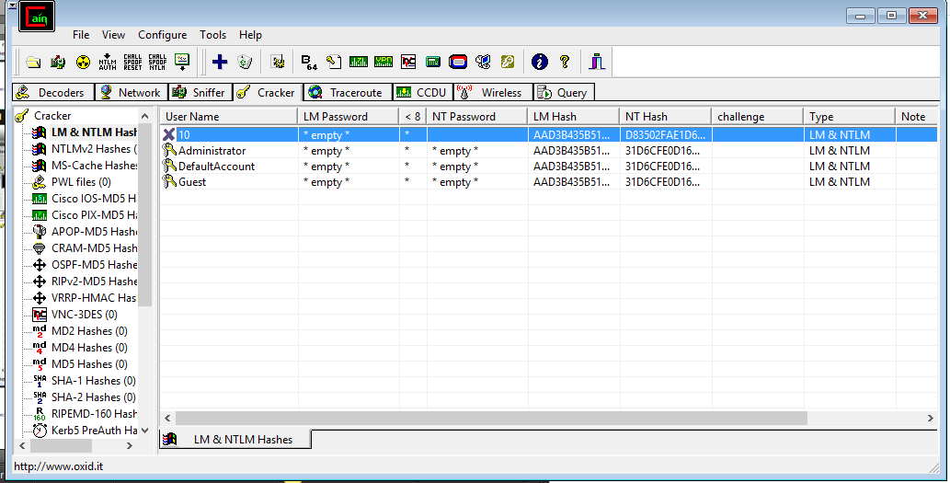

- Sebelum melanjutkan, buat wordlist atau kamus terlebih dahulu. Kamus ini berisi kemungkinan password yang digunakan. Buat di file notepad.

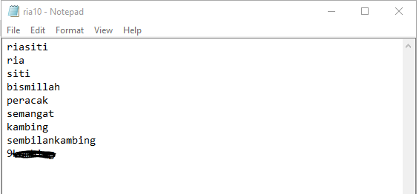

Masukkan ke folder C:\Program Files (x86)\Cain\Wordlists.

- Kembali pada aplikasi cain. Klik kanan pada user name yang menjadi target. Pilih Dictionary Attack. Pilih NTLM Hashes.
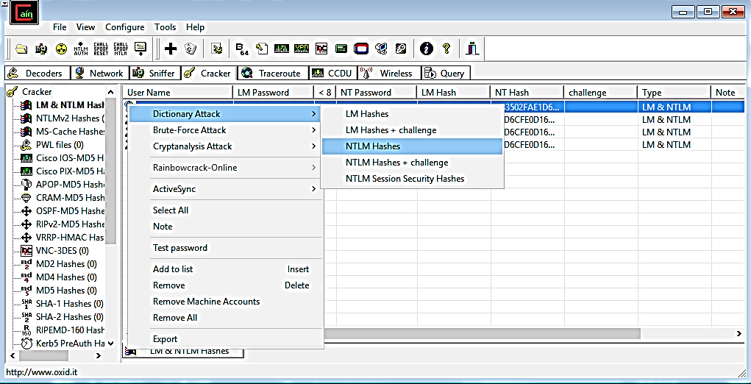

- Pada kotak Dictionary Attack. Klik kanan pada kolom File. Pilih Add to list.

- Pilih wordlist yang telah dibuat.

- Klik start dan tunggu sampai selesai. Setelah selesai maka password yang benar akan muncul seperti berikut. Simbol kunci pada username menandakan bahwa passwordnya sudah berhasil ditemukan.

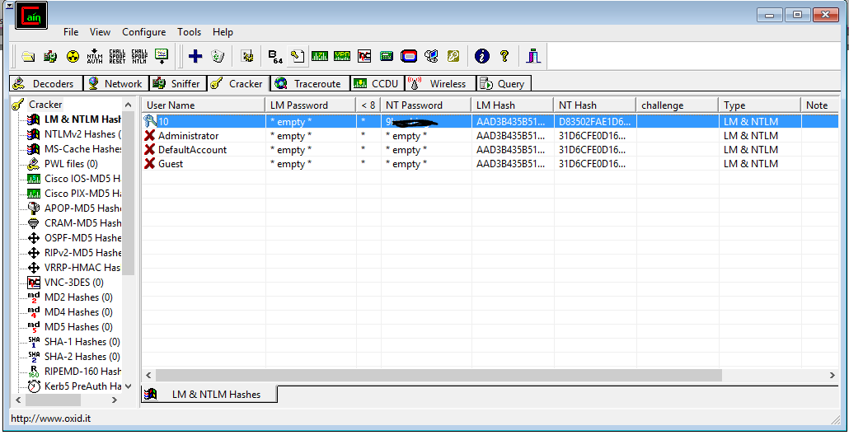

Eksternal
Untuk cracking password melalui media eksternal (via USB dan booting) belum berhasil karena tools yang dicoba yaitu Tunesbro WinGeer Ultimate dan Windows Key Password Enterprise tidak dapat digunakan secara gratis.
